*Мельникова Ольга Игоревна*

*воспитатель*

*МБДОУ-детский сад «Теремок»*

*Новосибирский район*

[*melnik-teremok@yandex.ru*](mailto:melnik-teremok@yandex.ru)

***«Организация условий для познавательно-исследовательской деятельности детей дошкольного возраста с использованием наборов Фридриха Фребеля»***

***Аннотация:*** В статье представлен опыт работы детского сада по созданию условий для развития познавательно-исследовательской деятельности детей дошкольного возраста с использованием наборов Фридриха Фребеля.

***Ключевые слова:*** STEM-образование, познавательно-исследовательская деятельность, дидактическая система Ф.Фребеля, игра, игровая деятельность.

В соответствии с законом об образовании РФ, который провозгласил системно-деятельностный подход, современному обществу нужен активный, любознательный гражданин, способный самостоятельно получать знания и учиться. Поэтому необходимо развивать познавательно-исследовательскую деятельность детей дошкольного возраста.

Одой из интересных и эффективных находок для организации развивающей среды в нашем детском саду и познавательно-исследовательской деятельности детей дошкольного возраста является дидактическая система Фридриха Фребеля и «Наборы для развития пространственного мышления». «Дидактическая система игр и упражнений Ф.Фрёбеля» лежит в основе программы «STEM-образования», так как теоретические позиции и практические разработки Ф.Фрёбеля созвучны современным педагогическим идеям и в его работе систематизированы знания науки, техники, инженерии и математики.

Поддерживать интерес детей к наборам для развития пространственного мышления помогает методическое пособие, которое разработали педагоги детского сада «Теремок»: «Развитие познавательно-исследовательской деятельности детей раннего и дошкольного возраста на основе дидактической системы Ф.Фрёбеля». Особенностью этого пособия является то, что в нем собраны игры и игровые задания в соответствие с возрастными возможностями детей, для развития представления о свойствах предметов, логического и пространственного мышления, речевого развития, умения самостоятельно решать поставленную задачу. Пособие помогает педагогам организовать активную деятельность детей. Представленные в книге игры без изменений могут использоваться педагогами, начинающими осваивать и применять наборы в образовательном процессе детского сада. Опытные педагоги могут варьировать и трансформировать их в зависимости от образовательных задач и индивидуальных особенностей детей.

Работа по созданию игр шла по двум направлениям:

1) Создание игр на основе наблюдений за свободной игрой детей с наборами, когда дети своими игровыми действиями подсказывали идею игры.

2) Создание игр и упражнений педагогами на основе дидактической системы Ф.Фрёбеля в процессе творческих мастерских.

Процесс разработки дидактической игры с использованием наборов для развития пространственного мышления Фридриха Фрёбеля представлен на рисунке 1.

**Рисунок 1** Алгоритм разработки дидактической игры

по дидактической системе Фридриха Фрёбеля

На начальном этапе создания игры необходимо определиться с возрастом детей, и для какого набора для развития пространственного мышления вы будете оформлять игру. Например, составляем игру для старшего дошкольного возраста, выбираем набор №2 «Основные тела».

Формулируем образовательную задачу**:** упражнять детей в умении находить сходство и различия между геометрическими фигурами (круг, квадрат, прямоугольник) и объёмными геометрическими телами (куб, шар, цилиндр). Планируемые результаты определяются исходя из образовательной задачи: у дошкольников сформировано умение находить сходство и различие между геометрическими фигурами и объёмными геометрическими телами.

На этапе постановки проблемы предлагаем детям опытным путем сравнить геометрические фигуры и объёмные геометрические тела. Предлагаем детям покатать круг по столу и уточняем, получается ли это сделать, если нет, то почему? Дети приходят к выводу, что очень трудно это сделать. Потом предлагаем спрятать круг, квадрат или цилиндр, прикрыв фигуры ладошкой. Предлагаем спрятать под ладошку шар, куб и цилиндр. Спрашиваем, почему не получается спрятать? Таким образом, через тактильных ощущения, дети учатся сравнивать геометрические фигуры и объёмные тела.

Оформляем ход игры и добавляем в картотеку дидактических игр и упражнений набора № 2 «Основные тела».

**Игра «Путешествие в страну Геометрию»**

**(для детей старшего дошкольного возраста)**

**Задачи:**

**-**продолжать формировать представление о свойствах геометрических фигур и объёмных геометрических тел;

-закреплять умение находить сходства и различия между геометрическими фигурами и объёмными геометрическими телами;

-воспитывать желание узнавать новое.

**Дополнительный материал:** круги, квадраты, прямоугольники и дерева или картона.

В о с п и т а т е л ь. Ребята, посмотрите, какие геометрические фигуры лежат перед вами?

Д е т и. Круг, квадрат, прямоугольник.

В о с п и т а т е л ь. Ребята, попробуйте нарисовать в воздухе пальчиком сначала круг, потом квадрат и прямоугольник.

*Дети выполняют задание*.

В о с п и т а т е л ь. Ребята, попробуйте покатать по столу круг. Получается?

*Дети берут в руки по кругу и начинают их катать по столу.*

Д е т и. Не совсем хорошо, трудно.

В о с п и т а т е л ь. А почему?

Д е т и. Он тонкий, плохо держится.

В о с п и т а т е л ь. А мы его можем положить на стол и накрыть ладошкой?

*Дети кладут круги на стол и прикрывают их ладошкой.*

Д е т и. Да.

В о с п и т а т е л ь.Такие фигуры, как круг, называются плоскостными. Их можно легко нарисовать, изобразить. А какие еще геометрические плоскостные фигуры, кроме круга, лежат у вас на столе?

Д е т и. Квадрат, прямоугольник.

*Воспитатель открывает коробку и достаёт из неё объёмные геометрические тела: куб, шар, цилиндр*

В о с п и т а т е л ь.Ребята, посмотрите, что это?

Д е т и. Шар, куб, цилиндр.

В о с п и т а т е л ь. Какие геометрические фигуры они вам напоминают?

Д е т и. Круг, квадрат, прямоугольник.

В о с п и т а т е л ь. Дети, назовите, пожалуйста, предметы, похожие на шар.

Д е т и. Глобус, апельсин, мяч, яблоко, арбуз и т.д.

В о с п и т а т е л ь. А теперь положите шар на стол и накройте его ладошкой. Получается?

Д е т и. Нет. Не до конца.

В о с п и т а т е л ь.Почему?

Д е т и. Он большой, объемный.

В о с п и т а т е л ь. Да, правильно, шар объемный, его прикрыть ладошкой не получается.

В о с п и т а т е л ь. А теперь положите на стол куб и накройте его ладошкой. Получается?

Д е т и. Нет, ладошки не хватает.

В о с п и т а т е л ь.Почему?

Д е т и. Он такой же, как шар, большой и объемный.

В о с п и т а т е л ь. Да, правильно, куб объемный, его прикрыть ладошкой не получается.

В о с п и т а т е л ь. Вот теперь очередь за цилиндром, положите его на стол и попытайтесь накрыть своей ладошкой. Получается?

Д е т и. Нет, ладошки не хватает.

В о с п и т а т е л ь.Почему?

Д е т и. Он такой же, как шар и куб, большой и объемный.

В о с п и т а т е л ь. Да, правильно, цилиндр объемный, его накрыть ладошкой не получится. Таким образом, какие объёмные тела вы знаете?

Д е т и. Шар, куб, цилиндр.

В о с п и т а т е л ь. А какие плоские геометрические фигуры вы знаете?

Д е т и. Круг, квадрат, прямоугольник.

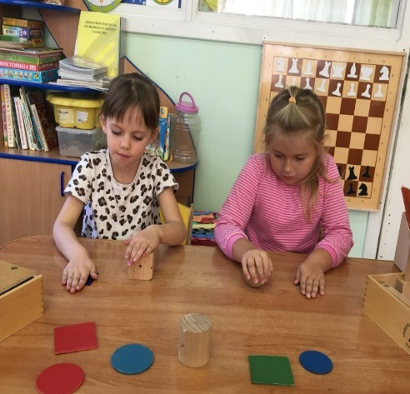 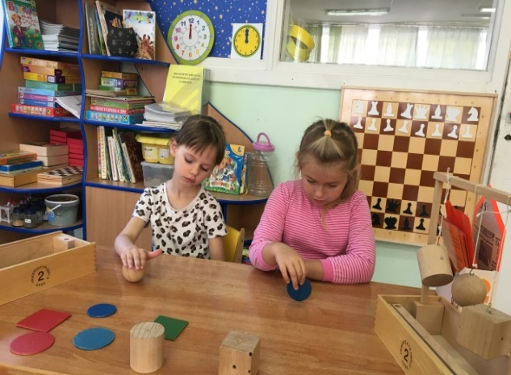

**Рисунок 2** Игровые действия детей с набором № 2 «Основные тела»

Таким образом, дидактические игры с наборами для развития пространственного мышления Ф.Фрёбеля, можно использовать в любой образовательной области, в непосредственно образовательной деятельности, как часть занятия по формированию элементарных математических представлений, конструктивно-модельной деятельности, в совместной деятельности и индивидуальной работе. Данные игры применяются и в работе с детьми с особыми образовательными потребностями, так как помогают легче включить детей в процесс социализации, оказывают влияние на формирование фразовой речи дошкольников, активизируют пассивный словарь, помогают в построении пространственных связей.